מקורות בענין "רגל"

1)משנה ( יז.) , גמ' ..נקודתיים ( עמוד ב')
רש"י ( ב: ) ד"ה רגל , ןבר"ח ( ג.) "אי רגל...להזיקה"
רש"י ( יז: ) ד"ה תנא – מה המילים המיותרות ברש"י ואיזה חקירה יש לשאול בקשר לדבריו
2)בקרניו רשב"א ( יז: ) ד"ה וחמור במשאו – מה החידוש של הרשב"א , עיין תוספתא א:ד
(3) חזיר נובר באשפה- עיין רש"י ד"ה צרורות, תוד"ה נובר )
3) פכים קטנים עיין גמ' ( טז.) ד"ה אמר ר' אלעזר ...אורחיה הוא – האם פכין קטנים הוי רגל , שן או קרן? אי הוי רגל מה החידוש ?
(יט : ) בעי ר' עינא כשכוש באמתא..תיקו – מה שאילת הגמ' ומה הקשר לרגל ?
עיין תוס' ד"ה דרסה וברבינו פרץ ד"ה על הראשון – מה ההבדל בין תוס' לבין תוס' ר"פ

מה החידוש בתרנגולין
תלמידי ר"ת
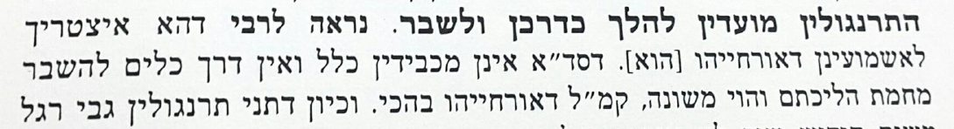
4)מה הדין של נחש בנשיכה – עיין סוף תוס' ד"ה והנחש ( טז.)
עיין רשב"א ( ב: ) ד"ה ופריק ה"מ "וסבור אני ....מתולדות רגל
תוס' ר"פ ( יז.) ד"ה מתניתן "תימא..סוף התוס' "

5) דרך הילוכו עיין רשב"א ד"ה בגופה- עיין רמב"ם נזקי ממון א:י ובלחם משנה
6) כופר ברגל (כו.) איבעיא להו רגל שדרסה..משנה-
רא"ש סימו טו ...ובכל חיובי שור – לפי הרא"ש מה שאילת הגמ' ?
איך אפשר להבין שאילת הגמ' כחקירה בדין רגל
7) האם בעינן "גופו" ממש
דליל ברגלי הבהמה – עיין במשנה, ועיין ברא"ש סימן ב' "היה דליל בקרון
ראב"ד (יט.) ד"ה עגלה ...בשמעתא ( מה הגירסא של הראב"ד במשנה)
נימוקי יוסף ( ז.) בדפי אילפס "דכל היכא ....הבעלים חייב

פני יהושע מסכת בבא קמא דף יט עמוד ב ומעתה נדון על פי הסברא שאין לדמות הדליל לאוכף ושליף שעליה או לעגלה המהלכת בקרון ולחייבו משום רגל כמ"ש הרא"ש [סוף סי' ב'] שאם הזיק הדליל דרך הלוכו של התרנגול הוי כמו עגלה בקרון, אלא דנראה דלא דמי דהא דאמרינן שדברים המחוברים לגופה חשיב כגופה היינו בדברים שדרכן להיות מחוברין לגופה והיינו ממון בעלים ונותנן שם לדעת, דו"ק ותמצא שלא לחנם נקט דוקא חמור במשאו ועגלה בקרון אלא משום דדרכם בכך והבעלים יודעים בו לכך מוטל עליהם לשמרו מכל הנזקין שיבוא ע"י זה אבל דליל זה שנקשר שלא מדעת וגם אינו ממון של בעלים וגם אין הבעלים יודעין בו לפי שאין דרכם בכך שהרי כל אחד חייב להצניע הדליל שלו נמצא דלא רמיא האי נטירותא כלל עליה דבעל התרנגול,

עיין תוד"ה וחמור במשאו

